САУ М2

Прибор для управления погружным насосом
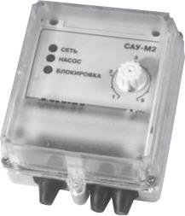

руководство по эксплуатации

Содержание
1 Назначение 2
2 Технические характеристики и условия эксплуатации 3
3 Устройство и принцип работы 5
3.1 Устройство. Элементы индикации и управления 5
3.2 Принцип работы 5
4 Меры безопасности 8
5 Подготовка к работе 9
5.1 Монтаж прибора на объекте 9
5.2 Монтаж внешних связей 9
6 Настройка прибора 11
7 Техническое обслуживание 11
8 Маркировка и упаковка 12

9 Транспортирование и хранение 12
10 Комплектность 13
11 Гарантийные обязательства 13
Приложение А. Габаритный чертеж 14
Приложение Б. Схемы подключения 15
Лист регистрации изменений 17

1

- Назначение

  - Прибор для управления погружным насосом САУ-М2 (устройство контроля уровня), да-лее по тексту – «прибор», в комплекте с датчиками уровня и электрическим насосом, предна-значен для создания систем автоматического поддержания уровня жидкости в резервуарах, накопительных емкостях и т.п. Прибор предназначен для выполнения функций:
автоматического заполнения резервуара до заданного уровня; автоматического осушения резервуара до заданного уровня;
защиты погружного насоса от «сухого» хода.
  - Прибор может работать с различными по электропроводности жидкостями: водопро-водной и загрязненной водой, молоком и пищевыми продуктами (слабокислотными, щелочны-ми) и т.п.

Прибор выпускается по ТУ 4214-001-46526536-00.

2

- Технические характеристики и условия эксплуатации

2.1 Основные технические характеристики и условия эксплуатации приведены в таблице 2.1.

Таблица 2.1

Наименование | Значение
Питание
Номинальное напряжение и частота питания | 220 В 50 Гц
Допустимые отклонения напряжения питания от номинального
значения | минус15 %...+ 10 %
Потребляемая мощность, не более | 3 ВА
Датчики
Количество подключаемых датчиков | два 3-х электродных
Тип датчиков | кондуктометрический
Напряжение на электродах датчика уровня | не более 12 В пост. тока
Сопротивление жидкости, вызывающее срабатывание датчика | не более 500 кОм
Выходы
Количество встроенных выходных реле | 1
Макс. допустимый ток, коммутируемый контактами | 8 А при 220 В, 50 Гц
встроенного реле | (cos0,4)
Корпус
Тип корпуса настенный | Н
Габаритные размеры корпуса 1 | 130х105х65 мм
Степень защиты корпуса | IP44

3

2.2 Прибор предназначен для эксплуатации в следующих условиях окружающей среды:

 | температура окружающей среды | +1… +50 С
 | относительная влажность, не более | 80 % (при +35 С)
 | атмосферное давление | 86...106,7 кПа

4

3 Устройство и принцип работы

- Устройство. Элементы индикации и управления

3.1.1 Прибор выпускается в корпусе настенного крепления типа Н, см. Приложение А. Соединение САУ-М2 с датчиками уровня и электроприводом насоса производится при по-

мощи 11-ти контактного клеммника, расположенного под верхней крышкой прибора.

    - На лицевой панели прибора расположены три светодиодных индикатора, постоянная засветка которых означает:
«СЕТЬ» – наличие питания на приборе; «НАСОС» – включение электропривода насоса;
«БЛОКИРОВКА» – блокирование работы насоса при осушении датчика уровня жидко-сти в скважине.
    - На лицевой панели прибора расположена ручка потенциометра («КАЧЕСТВО ВОДЫ») – регулятора чувствительности. Служит для первоначальной настройки прибора в зависимости от электропроводности жидкости.

- Принцип работы

    - Функциональная схема прибора приведена на рисунке 3.1.
Ко входам САУ М2 подключаются два трехэлектродных кондуктометрических датчика:

датчик уровня жидкости в баке (заполняемой емкости); датчик уровня жидкости в скважине (емкости, предназначенной для отбора жидкости).

5

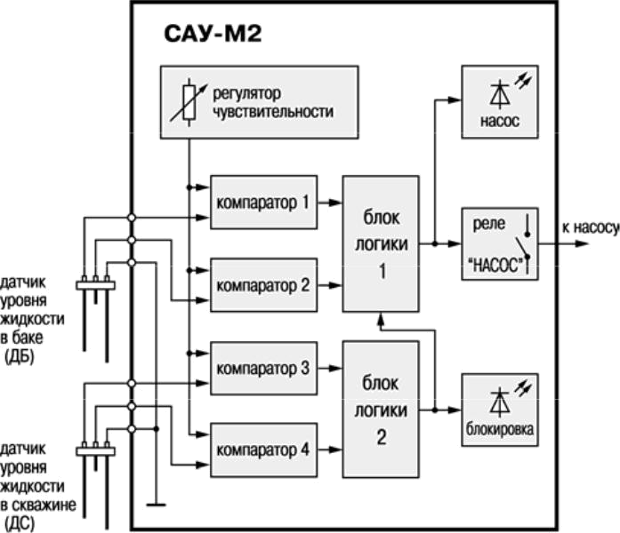

Рисунок 3.1 – структурная схема прибора

6

3.2.2 Принцип действия прибора САУ-М2 основан на использовании токопроводящих свойств жидкости. При соприкосновении жидкости с соответствующими электродами датчика уровня на вход прибора поступают электрические сигналы. Прибор обрабатывает их по задан-ному алгоритму и формируют команды управления исполнительным электромагнитным реле, подающим питание на электропривод насоса.
- Автоматическое заполнение резервуара. Когда уровень жидкости в резервуаре
(баке) доходит до нижней отметки, на которой установлен длинный электрод датчика бака, ре-зервуар автоматически заполняется до верхнего уровня, на котором установлен короткий элек-трод датчика бака.

- Автоматическое осушение резервуара. При использовании САУ-М2 для осушения резервуара ко входу прибора подключается только один датчик – уровня жидкости в скважине (емкости, предназначенной для отбора жидкости). Реле «НАСОС» выключается при осушении длинного электрода (т.е. электрода нижнего уровня) датчика.

- Настройка прибора на электропроводность жидкости. САУ-М2 имеет регулятор чувствительности, позволяющий изменять уровень опорных сигналов компараторов. Вращени-ем ручки регулятора на лицевой панели прибор настраивается для работы с различными по электропроводности жидкостями.
- Защита погружного насоса от «сухого» хода. При осушении длинного электрода
(т.е. электрода нижнего уровня) датчика скважины реле «НАСОС» выключается, что приводит к блокировке работы насоса. На лицевой панели прибора при этом включается светодиод «бло-кировка».

7

- Меры безопасности

  - Прибор САУ-М2 относится к классу защиты II по ГОСТ 12.2.007.0-75.
  - При эксплуатации и техническом обслуживании необходимо соблюдать требования ГОСТ 12.3.019-80, «Правила эксплуатации электроустановок потребителей».
  - Любые подключения САУ-М2 и работы его по техническому обслуживанию следует производить только при отключенном питании прибора и исполнительных устройств.
  - К работе с прибором должны допускаться лица, изучившие настоящий паспорт и руко-водство по эксплуатации.

8

5 Подготовка к работе

- Монтаж прибора на объекте

Подготовить место для установки прибора в соответствии с Приложении А.
  - 3акрепить кронштейн тремя винтами на поверхности, предназначенной для установки
прибора.
  - Прикрепить уголок двумя винтами к прибору.
  - Зацепить уголком прибор за верхнюю кромку кронштейна.
  - Прикрепить одним винтом прибор к кронштейну.

- Монтаж внешних связей

  - Подготовить и проложить кабели для соединения прибора САУ-М2 с датчиками, на-сосом и сетью питания. При монтаже внешних соединений следует обеспечить их надежный контакт с клеммником, для чего рекомендуется зачистить и облудить их концы. Кабельные вво-ды прибора рассчитаны на подключение кабелей с наружным диаметром 6... 12 мм.
Коническую часть уплотняющей резиновой втулки кабельного ввода следует срезать так, чтобы была обеспечена необходимая плотность прилегания втулки поверхности кабеля. Сече-ние жил кабелей не должно превышать 1,5 мм².

ВНИМАНИЕ! Не допускается прокладка линий связи датчиков уровня с прибором в одной трассе совместно с силовыми проводами, а также с проводами, несущими высокочастотные или импульсные токи.

- Снять верхнюю крышку с прибора САУ-М2 для обеспечения доступа к клеммнику.
- Подключить прибор по схеме, приведенной в Приложении Б. Во избежание повреж-дения элементов прибора – соблюдать при его подключении особую осторожность.

9

Примечание - Подключение прибора к сети 220 В 50 Гц следует производить через про-межуточный автоматический выключатель с токовой защитой, обеспечивающей нормальную эксплуатацию примененного в системе насоса.

5.2.4 Установить верхнюю крышку прибора САУ-М2, закрепив ее четырьмя винтами.

- Установить датчики уровня жидкости в баке и скважине таким образом, чтобы электро-ды не касались металлических стенок. Концы двух длинных электродов каждого датчика соот-ветствуют при этом нижним уровням воды в баке и скважине, а концы коротких электродов – верхним уровням.

Регулирование уровней производится изменением общей высоты установки датчика и пе-ремещением концов электродов относительно друг друга. Допускается механическое укорачи-вание электродов.

- Допускается работа прибора без датчика уровня воды в скважине. При этом необходи-мо установить перемычки между контактами 4 и 5, а также 5 и 6 контактами клеммника прибора.
Допускается также работа прибора без датчика бака (например при осушении какого-либо резервуара). В этом случае датчик уровня бака должен быть отключен от клеммника прибора, либо осушен.

10

  - Настройка прибора

    - Перед подачей питания на прибор следует установить ручку потенциометра «КАЧЕСТВО ВОДЫ» в среднее положение и проконтролировать заполнение скважины водой до верхнего уровня (затопление длинных и короткого электродов датчика уровня скважины). Дат-чик уровня бака при этом должен быть осушен.

    - Подать на прибор питание (220 В 50 Гц). При этом на приборе должен засветиться ин-дикатор «СЕТЬ». Вращая ручку потенциометра «КАЧЕСТВО ВОДЫ» – установить ее в такое положение, при котором включение насоса (засветка индикатора «НАСОС») происходит только при осушении длинных электродов датчиков бака, а выключение его – при затоплении длинных
- короткого электродов.
    - После выполнения указанных действий прибор готов к работе.

  - Техническое обслуживание

    - При выполнении работ по техническому обслуживанию следует соблюдать меры безо-пасности, изложенные в разделе 4.
    - Техническое обслуживание должно выполняться не реже одного раза в 6 месяцев и включать следующие операции:

очистку корпуса прибора, а также его клеммников от пыли, грязи и посторонних пред-метов;

проверку качества крепления прибора на месте его установки; проверку надежности подключения внешних связей к клеммникам.

  - Кроме того, следует регулярно производить осмотр кондуктометрических датчиков уровня и при необходимости осуществлять очистку рабочих частей их электродов от налета, оказывающего изолирующее действие. Периодичность осмотра зависит от состава рабочей жидкости и содержания в ней нерастворимых примесей.

11

  - Маркировка и упаковка

    - При изготовлении на прибор наносятся: наименование прибора; товарный знак предприятия-изготовителя; заводской номер; год изготовления;

номинальное напряжение питания и потребляемая мощность; степень защиты корпуса.
    - Упаковка прибора производится в потребительскую тару, выполненную из гофрирован-ного картона.

  - Транспортирование и хранение

    - Прибор должен транспортироваться в упаковке при температуре от минус 25 до + 55 °С
- относительной влажности воздуха не более 95 % (при +35 °С).
    - Транспортирование допускается всеми видами закрытого транспорта.
    - Транспортирование на самолетах должно производиться в отапливаемых герметичных
отсеках.
    - Прибор должен храниться в упаковке в закрытых складских помещениях при темпера-туре от 0 °С до + 60 °С и относительной влажности воздуха не более 95 % (при +35 °С). Воздух помещения не должен содержать агрессивных паров и газов.

12

10 Комплектность

Прибор САУ-М2 | – 1 шт.
Комплект крепежных элементов типа Н | – 1 | шт.
Руководство по эксплуатации | – 1 | экз.
Паспорт | – 1 | экз.
Гарантийный талон | – 1 | экз.

- Гарантийные обязательства

  - Изготовитель гарантирует соответствие прибора ТУ при соблюдении условий эксплуа-тации, транспортирования, хранения и монтажа.
  - Гарантийный срок эксплуатации - 24 месяца со дня продажи.
  - В случае выхода прибора из строя в течение гарантийного срока при соблюдении пользователем условий эксплуатации, транспортирования, хранения и монтажа предприятие-изготовитель обязуется осуществить его бесплатный ремонт или замену.
  - В случае необходимости гарантийного и пост-гарантийного ремонта продукции поль-зователь может обратиться в любой из региональных сервисных центров, адреса которых при-ведены на сайте компании: www.owen.ru и в гарантийном талоне.

Внимание!

1 Гарантийный талон не действителен без даты продажи и штампа продавца. 2 Крепежные элементы вкладывать в коробку не нужно.

13

Приложение А. Габаритный чертеж
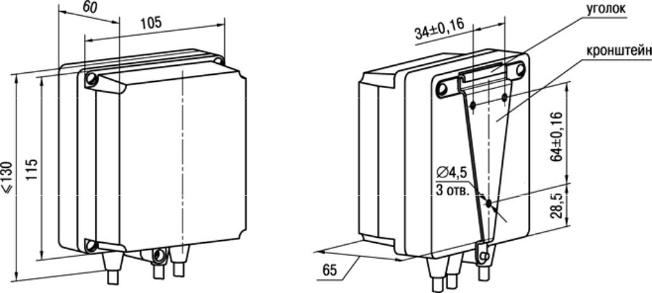

Рисунок А.1 – Корпус настенного крепления типа Н

14

Приложение Б. Схемы подключения
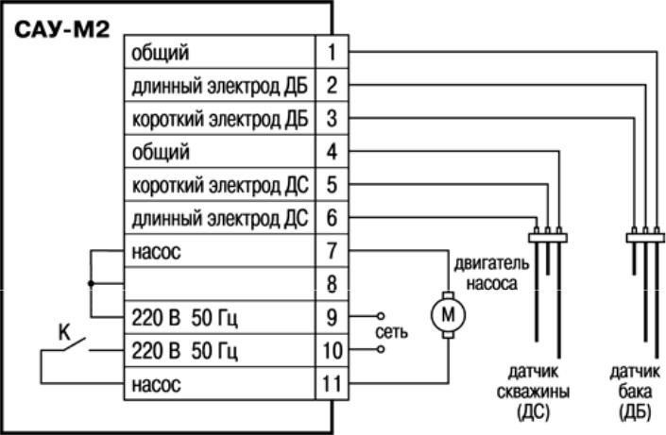

Рисунок Б.1 – Подключение САУ-М2 при использовании для заполнения резервуара с помощью погружного насоса с защитой от «сухого хода»

15

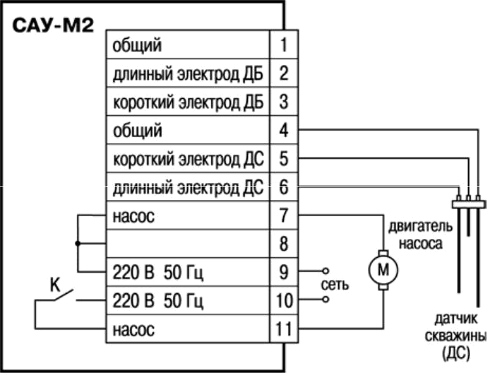

Рисунок Б.2 – Подключение САУ-М2 при использовании для осушения

16

Лист регистрации изменений

№ изме- |  | Номера листов (стр.) |  |  |  |  | Всего лис- | Дата | Подпись
нения |  |  |  |  |  |  | тов (стр.) | внесения
нения | из- |  | заме- | но- |  | анну- | тов (стр.) | внесения
 | мен. |  | нен. | вых |  | лир.

17

